Uw woning en/of perceel hebben we regenklaar gemaakt door een of meer regenpijpen af te koppelen van het riool. Regenwater dat op het dak van uw woning valt, stroomt voortaan ondergronds naar een put met infiltratiefilter en/of vrij over uw perceel. Om ervoor te zorgen dat dit systeem goed blijft werken, is onderhoud nodig. U bent daar zelf voor verantwoordelijk. Hieronder leest u wat u kunt doen.

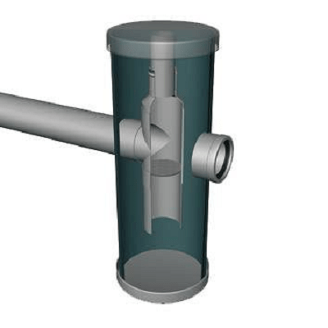

**DAKGOOT**

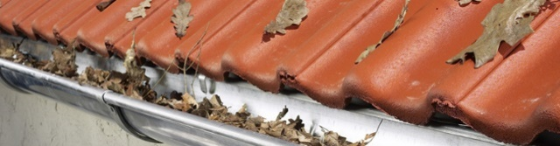Het is altijd een goed idee om regelmatig blad en vuil uit de dakgoot te verwijderen. Zo kan dit niet met het regenwater het systeem in spoelen.

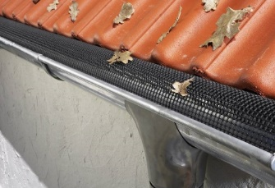

*Kunt u niet makkelijk bij de dakgoot komen? Denk dan eens aan een gootrooster. Bij de bouwmarkt kunt u hier meer informatie over krijgen.*

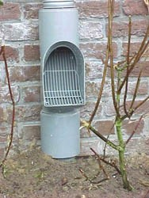**BLADVANGER**

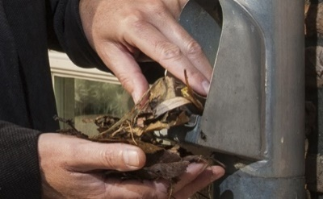In elke regenpijp die is aangesloten op een ondergrondse infiltratievoorziening komt een bladvanger. Dit is een opening op kniehoogte waarin bladeren en kleine takjes worden opgevangen. Haal deze bladvanger regelmatig leeg. Spoel eventueel na met water uit de tuinslang. Ons advies is om dit minimaal 4 keer per jaar te doen of zoveel vaker als nodig. Zo kan regenwater goed naar de infiltratie-voorziening blijven doorstromen.

**ZANDVANGPUT**

Tussen de regenpijp en de verticale boring zit een zandvangput. Hierin wordt het fijne vuil als zand en pulp van blad uit het water gefilterd.

Inspecteer deze put regelmatig (minimaal 2 keer per jaar of zoveel vaker als nodig blijkt). Blijft er water op de rode dop van het binnenwerk staan, dan is het een teken dat de put waarschijnlijk vervuild is.

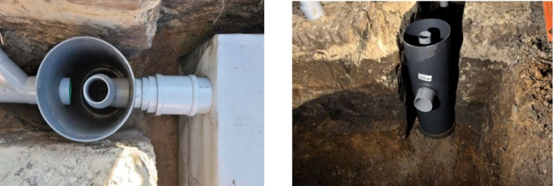Maak de put schoon als er veel vervuiling is. Open hier voor het putdeksel en neem het binnenwerk (filterelement) eruit. Spuit deze schoon met de tuinslang vanaf de bovenkant naar de onderkant, dus van de kleine naar de grote opening.

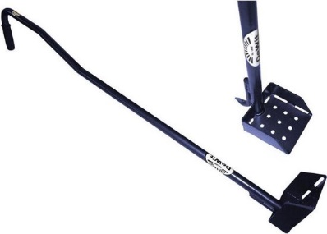Schep ook de put leeg met de speciale schep die u van Laren Regenklaar heeft ontvangen bij oplevering. Plaats daarna het filter-element en sluit het deksel weer

Spoel of gooi nooit verfresten, schoonmaak-middelen of ander chemisch afval in de zandvangput.

|  |
| --- |
| Scan de QR-code hiernaast met de camera van uw mobiele telefoon of ga naar [https://www.laren.nl/wateroverlast](https://www.laren.nl/wateroverlast?utm_source=Rx.Front&utm_medium=redirect&utm_campaign=) (en scrol omlaag) voor een **instructievideo** voor het schoonmaken van een zandvangput. |

**VERTICALE BORING**

Een verticale boring is een cilindervormig gat in de grond van ca. 3 of 6 meter diep en een doorsnede van 40 of 50 cm. Hierin is een kunststof buis geplaatst met kleine gaatjes in de wand en met geotextiel (een soort worteldoek) eromheen gewikkeld. Via deze openingen sijpelt het regenwater langzaam in de omliggende bodem, die hierdoor minder snel uitdroogt.

De boring is afgewerkt met een deksel. Dat deksel is in overleg met u zichtbaar boven de grond of eronder weggewerkt.

Het is lastig om de put of boring zelf schoon te maken. We raden u aan om elke verticale infiltratiebuis eens in de vijf jaar te laten reinigen. Zo gaat deze langer mee. Dit is een klus waarvoor u waarschijnlijk een gespecialiseerd bedrijf nodig heeft.

**LIJNGOOT**

Bij een lijngoot verwijdert u het rooster met schroevendraaiers of een roosterhaak. Blad en ander vuil kunt u met de hand of met een borstel weghalen en de vuilemmer leeghalen. Hierna de goot doorspuiten met de tuinslang.

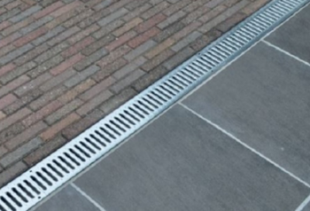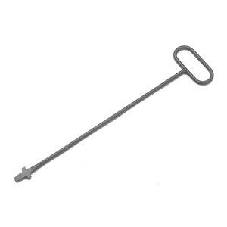

|  |
| --- |
| **SAMENVATTING**  Dankzij regelmatig onderhoud kunnen de aangelegde maatregelen goed blijven functioneren.  We adviseren u om **minimaal** het volgende te doen:   * 1 keer per jaar dakgoot schoonmaken * 2 keer per jaar zandvangput schoonmaken * 4 keer per jaar bladvanger leeg maken * Eens per 5 jaar infiltratieput/verticale boring te (laten) reinigen.   Zo gaan we samen overlast van regenwater in Laren tegen. Dank voor uw medewerking! |

**MEER INFORMATIE**

Op de website <https://www.laren.nl/wateroverlast> vindt u meer informatie vanaf het hoofdstuk Onderhoud van uw afwateringsysteem.

Heeft u nog vragen? Neem dan contact op met via info[@laren.nl](mailto:regenklaar@laren.nl) of telefonisch via 14 035.

